Instituto modelo del sur
Evaluación matemática 4°
Criterios de evaluación
- Interpretación de consignas
- Estrategias de resolución
- Lenguaje matemático adecuado en las justificaciones
- Procedimientos elegidos
- Uso de conocimientos previos
Consignas: (2 puntos cada ítem)
- Justifica si la frase es verdadera o falsa: ¨al juntar el campo de los irracionales y los racionales obtengo los reales¨
- Escribir en radical, factorizando los radicando
√240 ; √300; √1472; √309
- Hallar el perímetro del triángulo ABC
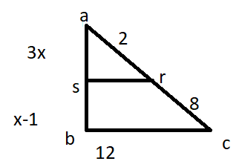
- Calcular los lados faltantes
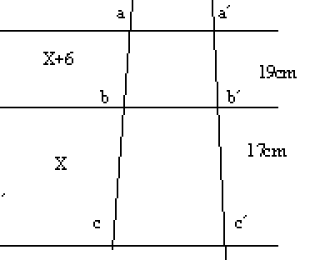
- Con qué campo numérico puedo trabajar en thales? Justifica

